**BẢN ĐỀ XUẤT DỰ ÁN**

**XÂY DỰNG HỆ THỐNG KẾT NỐI VÀ CUNG CẤP GIA SƯ TP. HUẾ.**

**I. Mở đầu.**

1.1 Giới thiệu.

Dự án “Xây dựng hệ thống kết nối và cung cấp gia sư tại thành phố Huế” là một dự án phần mềm được đề xuất nhằm giải quyết vấn đề cung cấp và quản lý kết nối gia sư tại thành phố Huế. Từ đó giải quyết vấn đề việc làm, tìm kiếm gia sư và tạo nên nguồn lợi kinh tế, cơ hội hợp tác với những đối tác lớn như mảng giáo dục.

1.2 Lý do.

* Lý do khách quan:

Việc cải cách, thay đổi lộ trình học tập làm cho một bộ phận học sinh, sinh viên không theo kịp tiến độ học tập.

Lượng sinh viên sư phạm ra trường không thể tìm được việc làm mỗi năm tăng.

Nhu cầu kiếm thêm thu nhập trong khi vẫn đang học của sinh viên.

Đối với phụ huynh và học sinh khó khăn trong việc tìm kiếm một gia sư phù hợp.

* Lý do chủ quan:

Nhu cầu cải tiến hình thức giáo dục, kết nối và quản lý việc cung cấp gia sư giúp tạo nên nguồn thu nhập và tạo nên cơ hội gặp những khách hàng tiềm năng trong ngành giáo dục.

1.3 Mục đích.

Tạo nên nguồn lợi kinh tế từ việc điều hành, quản lý việc cung cấp và quản lý gia sư.

Nâng cao vị trí doanh nghiệp trong mảng giáo dục thông qua việc giải quyết vấn đề việc làm, cải thiện vấn đề giáo dục.

1.4 Sự cần thiết của dự án.

Dự án “Xây dựng hệ thống kết nối và cung cấp gia sư tại thành phố Huế” giúp tạo nên nguồn thu nhập không chỉ cho doanh nghiệp và gia sư mà còn giúp giảm thiểu vấn nạn lừa đảo thông qua việc giảng dạy gia sư. Ngoài ra còn góp phần cải thiện chất lượng giáo dục, …

**II. Tổ chức hoạt động dự án**

|  |  |
| --- | --- |
| **Cột mốc** | **Xuất phẩm** |
| Hoàn thành phân tích. | Tài liệu đặc tả, mô phỏng dự án |
| Hoàn thành thiết kế. | Tài liệu thiết kế mô hình dữ liệu, lược đồ thiết kế quan hệ, cấu trúc phần mềm, lược đồ quan hệ, cấu trúc phần mềm, giao diện, thành phần hệ thống. |
| Hoàn thành triển khai | Phần mềm, tài liệu về mã nguồn, logic của phần mềm. |
| Hoàn thành kiểm thử. | Bản báo cáo kiểm thử, đánh giá tiêu chi hoàn thành. |
| Bàn giao | Phần mềm hoàn chỉnh, tài liệu hướng dẫn phần mềm. |

**III. Phân tích rủi ro**

**\* Xác định rủi ro**

|  |  |  |
| --- | --- | --- |
| **Loại yếu tố** | **Vấn đề** | **Xử lý phức tạp, cần an toàn cao** |
| 1.Ứng dụng | Quá phức tạp | Khó sử dụng, giá thành cao. |
| Quá đơn giản | Dễ bị gặp nhiều lỗi |
| 2.Nhân sự | Số lượng | Thiếu người làm việc |
| Chất lượng | Không đảm bảo chuyên môn |
| Trách nhiệm | Làm chậm tiến độ dự án |
| Ít trao đổi | Mất tinh thần đoàn kết khả năng làm việc nhóm |
| 1. Tổ chức | Nhà tài trợ ngừng cung cấp | Dự án bị hủy |
| Người quản lý thiếu kinh nghiệm quản lý | Trì trệ dự án, lâu hoàn thành dự án |
| Người tổ chức thay đổi yêu cầu | Gây chậm trễ và tăng chi phí |
| 4.Phần cứng | Không phù hợp | Tốc độ xử lý không đảm bảo |
| Thiết bị cũ , cấu hình thấp | Không đáp ứng được yêu cầu tài nguyên phần cứng |
| Hiệu suất | Giảm độ mượt , gây chậm trễ dẫn tới treo máy |
| 5.Phần mềm | Lựa chọn không thích hợp | Dẫn đến sự cố, dễ bị gặp lỗi khi sử dụng các CASE không phù hợp |
| Rủi ro bảo mật | Dễ bị mất dữ liệu , thông tin khách hàng |
| Khôngtương thích | Không phù hợp với chức năng trong dư án |
| 6.Công nghệ | Phức tạp | Khó thích nghi, tiếp thu |
| Lựa chọn công nghệ không phù hợp. | Dẫn tới hiệu suất kém, khó khăn trong việc bảo trì. |
| 7.Yêu cầu | Thay đổi | Thêm thời gian, chi phí của dự án |
| Không rõ ràng, đầy đủ | Gây tranh cãi cho nhân sự, hiểu lầm với bên tổ chức |
| 8.Nhà cung cấp | Sản phẩm | Không đáp ứng yêu cầu được của khách hàng đưa ra |
| Thời gian | Chậm tiến độ, dẫn đến phát sinh chi phí |
| Trách nhiệm | Giảm uy tín, độ tin cậy đối với khách hàng |
| 9.Môi trường | Bên ngoài | Thay đổi yêu cầu khách hàng, dẫn đến giao sản phẩm không đúng hẹn |
| Bên trong | Thiếu kinh nghiệm của nhân lực |
| 10.Giao tiếp | Kém | Không có tiếng nói chung với khách hàng, không đạt được yêu cầu mong muốn của khách hàng |
| 11.Khách hàng | Thay đổi yêu cầu đột ngột | Làm chậm tiến độ dự án, |
| Hủy dự án | Mất thời gian đôi bên |
| 12.Chi phí | Quá cao | Giá tiền không phù hợp với tiêu chuẩn khách hàng |
| Quá thấp | Sản phẩm không khả thi. |
| Phát sinh | Vượt quá chi phí dự kiến |
| 13.Khác | Thiên tai | Trì hoãn dự án, mất tài nguyên |

**\* Phân tích điểm rủi ro**

|  |  |  |  |  |
| --- | --- | --- | --- | --- |
|  | **Tác động** | **Bình thường**  **= 1** | **Trung bình**  **= 3** | **Nghiêm trọng**  **= 5** |
| **Xác suất** | Thấp (1) | 1 | 3 | 5 |
|  | Vừa (3) | 3 | 9 | 15 |
|  | Cao (5) | 5 | 15 | 25 |

|  |  |  |  |
| --- | --- | --- | --- |
| **Rủi ro** | **Xảy ra** | **Tác động** | **Điểm rủi ro** |
| Ứng dụng quá đơn giản hoặc quá phức tạp | 5 | 3 | 15 |
| Thiếu nhân sự làm việc | 2 | 5 | 10 |
| Ít trao đổi trong quá trình làm việc | 3 | 1 | 3 |
| Sử dụng sai năng lực nhân viên | 1 | 5 | 5 |
| Nhà tài trợ ngừng cung cấp | 1 | 5 | 5 |
| Người quản lí thiếu kinh nghiệm quản lí | 5 | 3 | 15 |
| Lựa chọn phần cứng không phù hợp | 3 | 3 | 9 |
| Phần mềm bảo mật yếu | 3 | 5 | 15 |
| Nhà cung cấp thay đổi yêu cầu dự án | 5 | 5 | 25 |
| Sản phẩm đưa ra không phù hợp với yêu cầu | 3 | 5 | 15 |
| Giao tiếp với khách hàng kém | 1 | 3 | 3 |
| Chi phí quá cao | 3 | 5 | 15 |
| Chi phí phát sinh | 3 | 3 | 9 |
| Thiên tai | 1 | 5 | 5 |

**\* Những rủi ro cao**

|  |  |  |
| --- | --- | --- |
| **STT** | **Sắp thứ tự ưu tiên các rủi ro** | **Điểm rủi ro** |
| 1 | Nhà cung cấp thay đổi yêu cầu dự án | 25 |
| 2 | Người quản lí thiếu kinh nghiệm quản lí | 15 |
| 3 | Ứng dụng quá đơn giản hoặc quá phức tạp | 15 |
| 4 | Phần mềm bảo mật yếu | 15 |
| 5 | Sản phẩm đưa ra không phù hợp với yêu cầu | 15 |
| 6 | Chi phí quá cao | 15 |

**\* Giải pháp đề xuất**

|  |  |  |
| --- | --- | --- |
| **STT** | **Rủi ro** | **Giải pháp** |
| 1 | Nhà cung cấp thay đổi yêu cầu dự án | - Thống nhất với cả 2 bên, đề phòng trường hợp thay đổi yêu cầu còn có thể thay đổi và bổ sung |
| 2 | Người quản lý thiếu kinh nghiệm quản lí | - Lựa chọn người có thực lực, khả năng phân chia công việc và điều hành nhóm tốt  - Lựa chọn người có trách nhiệm trong công việc  - Lựa chọn người có niềm tin của mọi thành viên |
| 3 | Quá đơn giản và phức tạp | - Thường xuyên kiểm tra và nâng cấp ứng dụng |
| 4 | Bảo mật yếu | - Luôn cập nhật phiên bản mới nhất cho các phần mềm  - Thường xuyên kiểm tra cài đặt và quyền riêng tư  - Đọc và hiểu về chính sách bảo mật và quyền riêng tư  - Sử dụng VPN |
| 5 | Chi phí cao | - Đưa ra những giá cả phần mềm vừa phải phù hợp với khả năng kinh tế  - Thương lượng đôi bên để được giá tốt nhất  - Tìm hiểu và tham khảo giá nhiều nơi |
| 6 | Chưa phù hợp với yêu cầu của khách hàng | - Phải thảo luận với khách hàng để đặt ra những yêu cầu chưa được giải quyết |

**IV. Các yêu cầu về nguồn nhân lực, nguồn lực.**

|  |  |  |  |  |  |
| --- | --- | --- | --- | --- | --- |
| **Nhân lực** | | | **Nguồn lực** | | |
| Kĩ năng | Số lượng cần thiết | Kinh nghiệm | Loại nguồn lực | Trang bị | Số lượng |
| Quản lí | 1 |  | Thiết bị | Máy chủ | 1 |
| Lập trình | 2 |  | Máy in | 1 |
| Kiểm thử | 2 |  | PC | 7 |
| Phân tích | 2 |  | Router | 1 |
| Thiết kế hệ thống | 2 |  | Phần mềm | Microsoft Project | 7 |
| Thiết kế giao diện | 2 |  | Selenium | 2 |
|  | | | LoadStorm | 1 |
| Môi trường |  |  |
| Dữ liệu |  |  |

**V. Bảng phân rã công việc.**

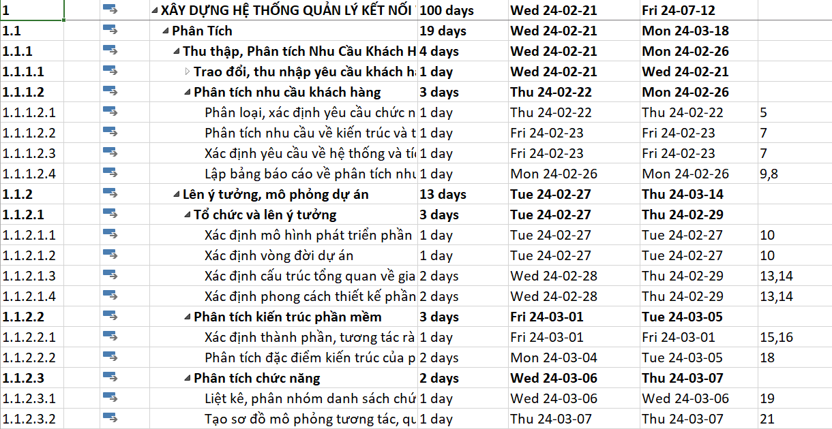

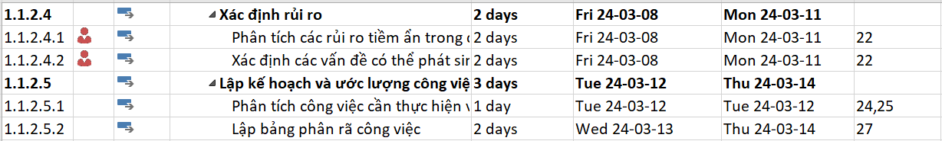

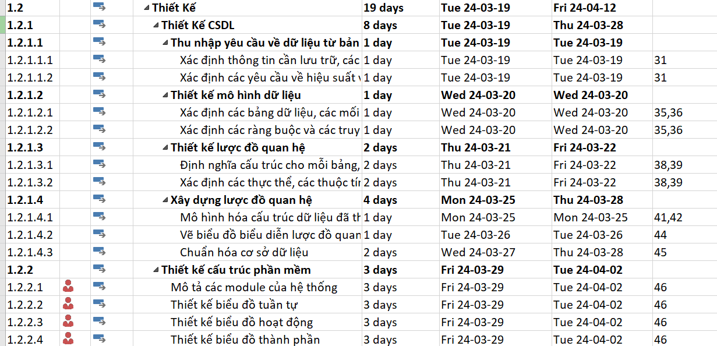

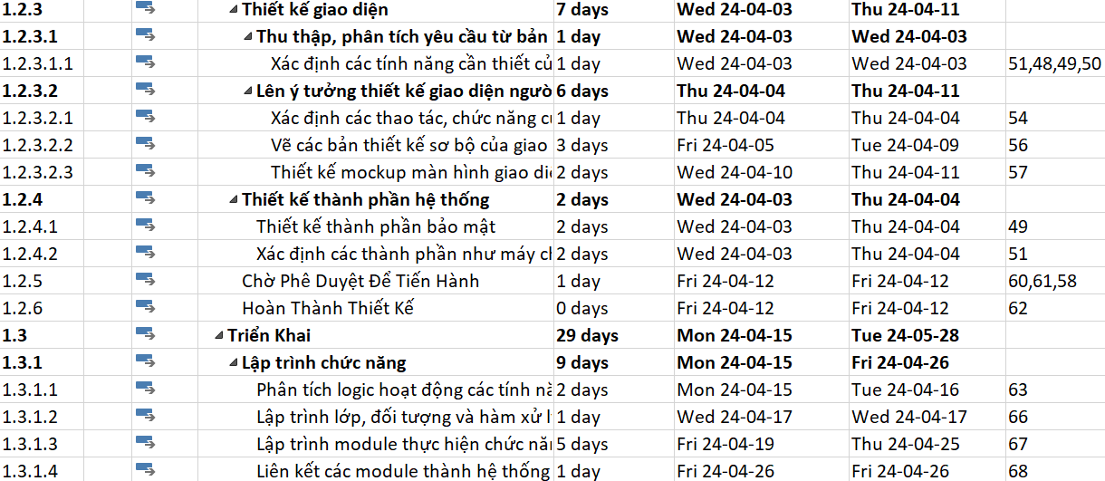

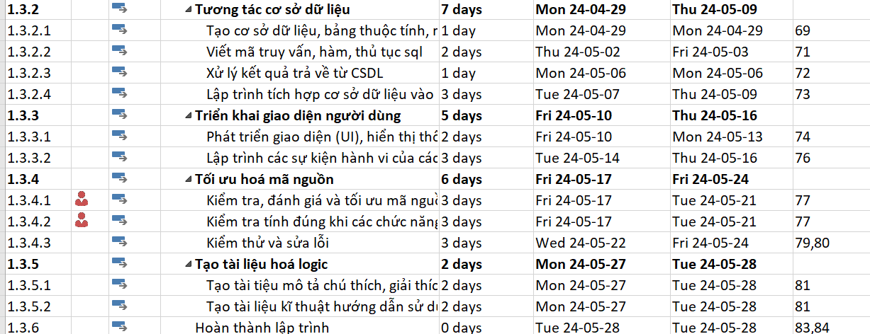

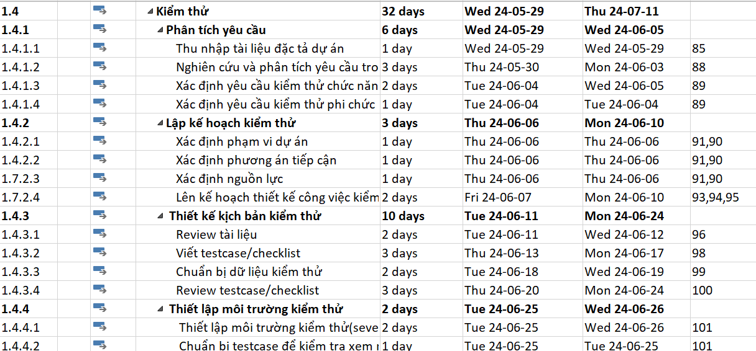

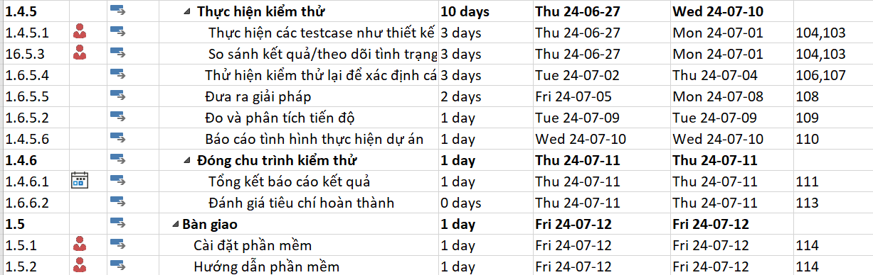

[**VI. Lịch trình dự án.**](LichTrinhDuAn.mpp)

***Lưu ý*:** Nhấn vào tiêu đề để chuyển hướng đến Lịch trình dự án.

**VII. Kế hoạch về kinh phí.**

|  |  |  |  |  |  |  |  |  |
| --- | --- | --- | --- | --- | --- | --- | --- | --- |
| **Số hiệu công việc** | **Mô tả công việc** | **Tiền công, lương** | **Vật tư Thiết bị** | **Văn phòng phẩm** | **Nguyên vật liệu** | **Đào tạo, Huấn luyện** | **Khác** | **Tổng** |
| QL | Lương quản trị | 349.664.03 đ/ giờ |  |  |  |  |  |  |
| LT | Lương lập trình | 306.104.10 đ / giờ |  |  |  |  |  |  |
| KT | Lương kiểm thử | 141.743.30đ / giờ |  |  |  |  |  |  |
| TK | Lương thiết kế | 175.087.52 / giờ |  |  |  |  |  |  |
| PT | Lương phân tích | 275.296.94 đ/ giờ |  |  |  |  |  |  |